六月份讀書會 會議記錄表
日期/時間 | 2022/07/20 21:30 | 地點 | 線上會議(google meet)
主持人 | 王丞浩 | 記錄 | 盧瑞森
與會成員 | 蔡孟涵(蔡孟涵)、王丞浩(Chen Hao Wang)、王金燦(ctwang niu-teacher)、  楊永欽(Yung-Chin YANG)、管衍德(衍德管)、章哲寰(Jerhuan Jang)、黃士豪(Shihhao Huang)、李偉俊(李偉俊)、周昭昌(昭昌周)、賴奇厚(Chyi-How Lay)、林修正(Andy Lynn)、吳玉娟(北科大吳玉娟)、陳震宇(Chen-Yu Chen)、  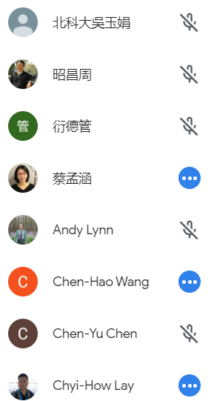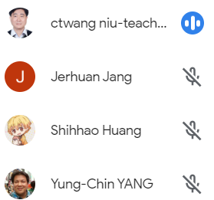
會議記錄
- 7月份讀書會圓滿結束，感謝臺科大營建系 蔡孟涵 教授對BIM教學經驗之分享，感謝各位先進們的出席。
- 2022年8月讀書會主持人，將由 國立台灣海洋大學 機械與機電工程學系 周昭昌 教授擔任。
時間：待定。
主講者：待定。
主題：待定
歡迎各位先進踴躍參與。
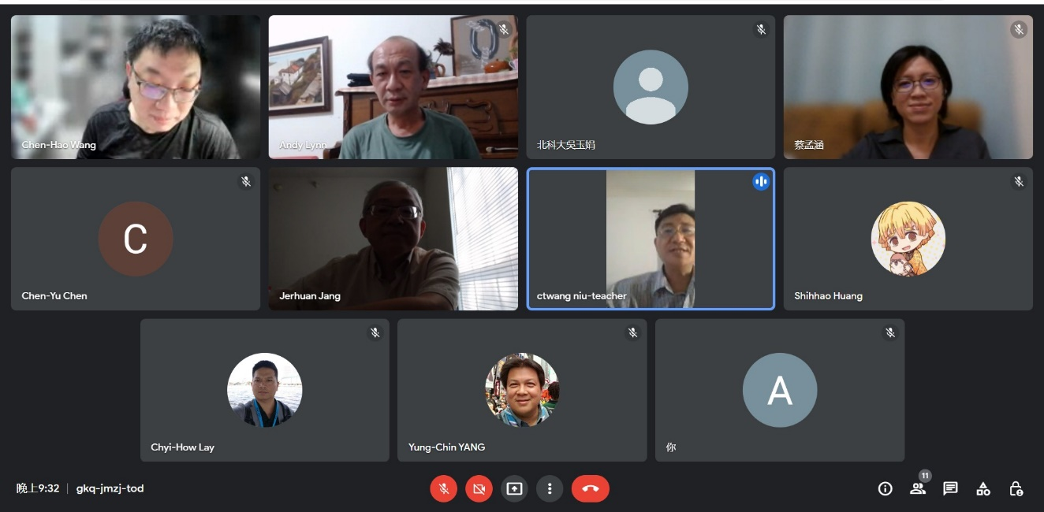
- 讀書會進行一景。
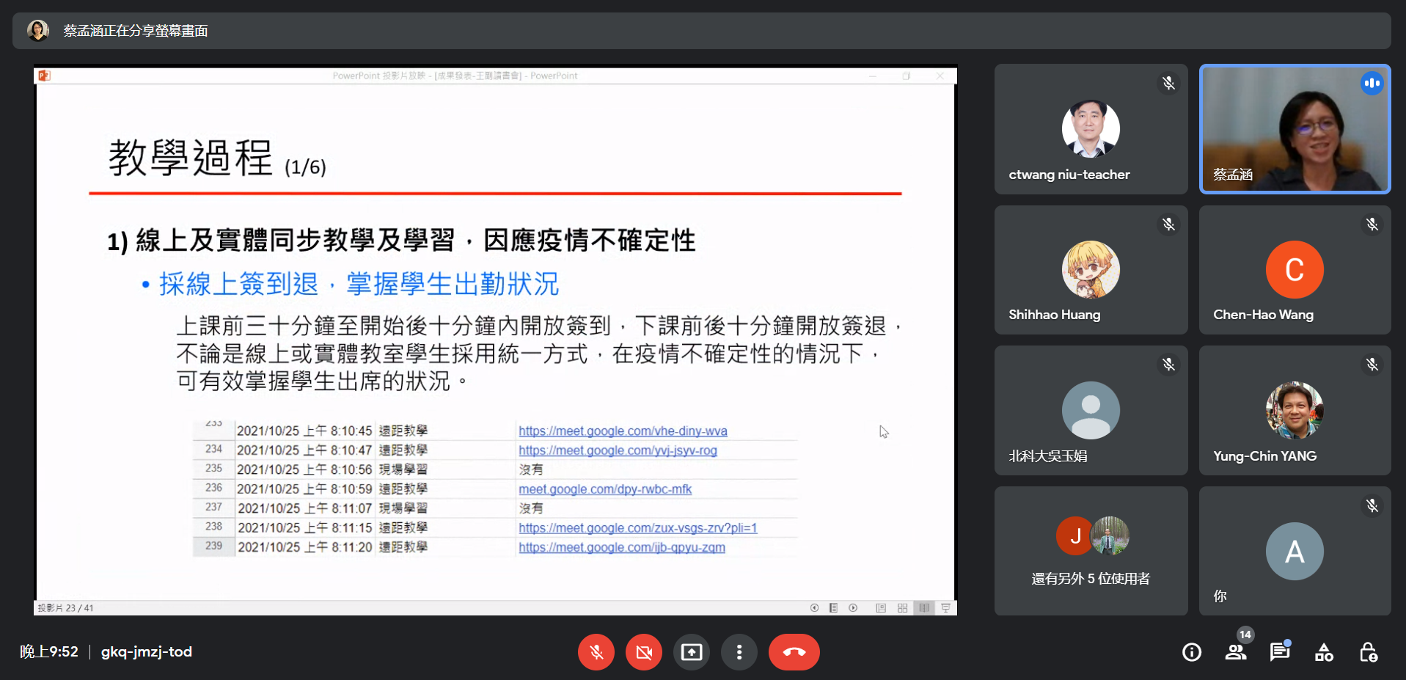
- 讀書會簡報進行一景

